# Windows phone GPS

## De applicatie.GEO Cashing

De bedoeling is om een tracing applicatie te bouwen die uit 2 delen bestaat:

1. Een webservice geeft de coördinaten door van het GEO point. We gebruiken hiervoor de gps ontvanger die bevestigd is aan het raam in lokaal B116.
2. 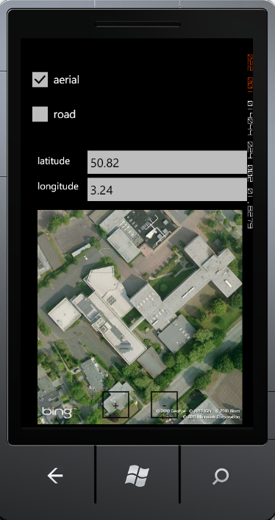Er moet een windows phone 8 applicatie geschreven worden die de coördinaten van de webservice opvraagd. Die coördinaten worden als middelpunt van de roos weergeven. De groene bol toont de huidige locatie van de GSM. De blauwe pijl duidt aan in welke richting de GSM zich verplaatst. Doelstelling is uiteraard om op basis van de GPS het target point te bereiken.

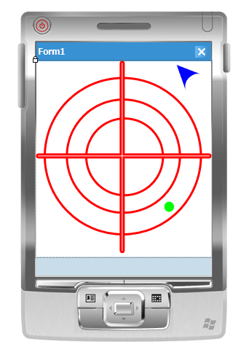

# De applicatie.

## Webservice

Met de GPS ontvanger in lokaal B116 kan je communiceren via de standaard seriële communicatie. De GPS verstuurt zijn gegevens door middel van zogenaamde NMEA strings. NMEA is een standaard voor GPS toestellen om zijn gegevens ter beschikking te stellen. Meer informatie kan je vinden op :

<http://www.gpsinformation.org/dale/nmea.htm>. Door deze strings te parsen kan je gegevens ophalen voor onder andere lengte en breedte graad als ook de hoogte, enz. Op het internet kan je tal van voorbeelden vinden hoe je deze strings kan parsen. In het mapje benodigdheden vind je een applicatie GPS info, daarmee kan je onze gps ontvanger uittesten.

De volgende stap is een webservice bouwen die de Longitude en Latitude coördinaten als string terug geeft.

De pdf webservices van webtechnologie kan jullie daarbij helpen. De locationService moet string van onze gps ontvanger inlezen en verwerken en de coördinaten teruggeven. Let op! Er mag maar één instantie aangemaakt worden van deze service. Een seriële poort kan maar één keer worden geopend.

Voeg daarom de volgende lijn toe voor jullie klasse LocationService

<ServiceBehavior(InstanceContextMode:=InstanceContextMode.Single)>

## Windows phone 8

Download en installeer windows phone sdk.

<http://dev.windowsphone.com/en-us/downloadsdk>

Een handige site om de richting van het blauwe pijlte weer te geven :

<http://www.movable-type.co.uk/scripts/latlong.html>

De bearing geeft de hoek terug t.o.v. de meridiaan.

Vergeet niet om de IIS (internet information services aanzetten via Turn windows features on or off.

